Пример Игры
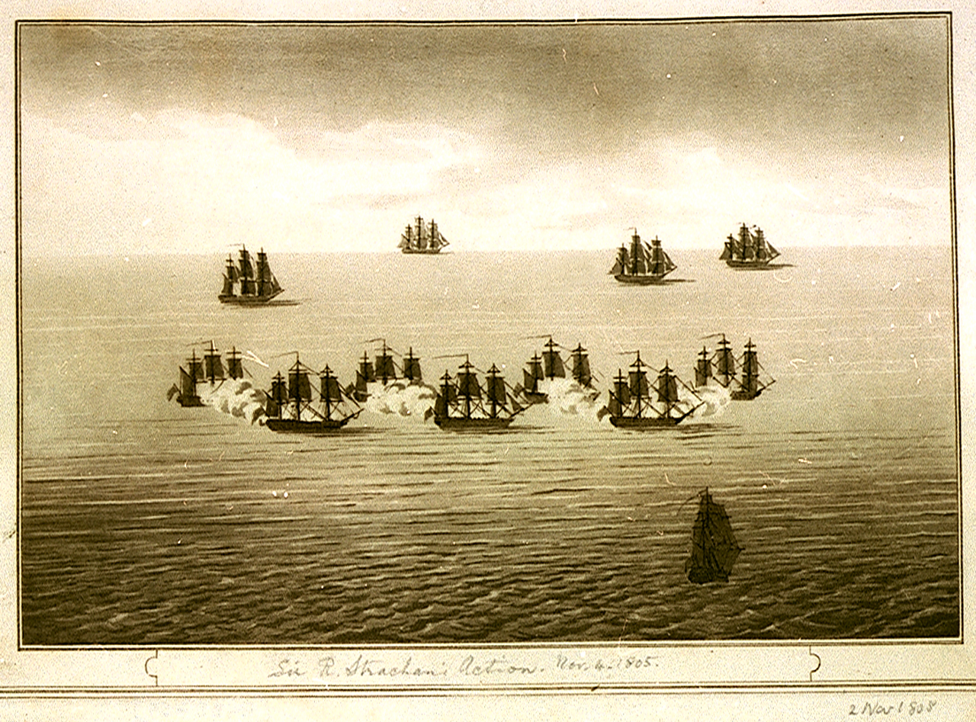
Ниже приведен пример 1го и 2го хода игры из сценария «Сражение у мыса Ортегаль». Игрокам предлагается установить корабли на исходные позиции и перемещать их следуя ходу обучения.
В примере символами закодированы следующие перемещения и маневры:
#= количество в гексах пройденных по прямой;
S = Старборт, поворот на правый борт;
P = Портборт, поворот на левый борт;
B= Обстенить паруса, потратить 1 ОД в гексе не двигаясь;
Ss = Боковое скольжение.
Сражение у мыса Ортегаль – это относительно короткий сценарий для быстрой игры, который является идеальным выбором для игроков, которые только учатся играть. Два флота достаточно малы, чтобы игроки не чувствовали перегруженность в принятии решений. Тем не менее, у обеих сторон есть определенные преимущества, которые необходимо использовать для победы.
Французы превосходят британцев численностью на один корабль и имеют преимущество в дальнобойной огневой мощи, из-за их как правило, более тяжелого вооружения. Их цель в этом сценарии держаться подальше от британцев и стрелять по ним по мере их приближения, надеясь нанести серьезный урон к тому времени, когда британцы сократят дистанцию.
Британцы начинают с попутного ветра и смогут выбрать точку атаки. У них есть преимущество в дерзости 3 против 1 и карронадах, поэтому мудрый британский командир попытается подобраться поближе к французам и обстрелять корпуса, возможно, сосредоточив внимание на «Грозном» (Formidable), поскольку он начинает сценарий с шестью очками повреждения корпуса.

Ход 1
Сегмент изменения ветра [3.2]
Пропускаем, смена ветра проверяется начиная со второго хода.
Определение соединений кораблей [3.3]
Дюмануар и Стрэчен – единственные присутствующие командиры, поэтому возможности командования ограничены на 1ом ходу. Обе стороны объявляют соединения охватывающие все корабли. Игрок за британцев решает начать свой первый ход на полных парусах.
Инициатива [3.4]
Кубик французов: 3 (+2 за командные качества Дюмануара) = 5
Кубик британцев: 2 (+2 за командные качества Стрэчена) = 4
Игрок за французов выиграл инициативу и выбирает пасовать, передав право первого хода оппоненту.
Беглая оценка перемещения и маневров показывает, что даже с 8 очками движения (ОД) ни один из британских кораблей не сможет занять выгодную позицию на 1 ходу. Игрок за французов надеется открыть огонь по британцам когда они приблизятся и отойти в сторону. Это дает ему преимущество в том, что он может реагировать на ход своего противника, а также лишает британцев возможности делать ответные ходы, если они завладеют инициативно на 2-м ходу.
Цикл активации
Британцы выполняют команду Стрэчена.
Цезарь (Caesar): B-P-4-B. Трата 1ОД без движения -Поворот левым бортом (2ОД при полных парусах) – 4 движения вперед – трата 1ОД без движения, итого потрачено все 8 доступных ОД.
Герой (Hero): 4-P-1-B. 4 движения вперед -Поворот левым бортом (2ОД при полных парусах) – 1 движение вперед и – трата 1ОД без движения, итого потрачено все 8 доступных ОД.
Кураж (Courageux): 5-B-1-B. 5 движения вперед – трата 1ОД без движения – 1 движение вперед и – трата 1ОД без движения, итого потрачено все 8 доступных ОД.
Британский игрок выбирает агрессивный подход, явно стремясь прорвать линию обороны французов где-то между "Грозным" (Formidable) и Дюге-Труэном (Dugay-Trouin). Он решает приберечь свои бортовые залпы для оборонительного огня, поскольку еще не знает, каков план французов. Обратите внимание, что если он выстрелит в этот ход, его бортовые залпы будут менее эффективны из-за относительного штрафа за стрельбу с поднятыми Полными парусами.
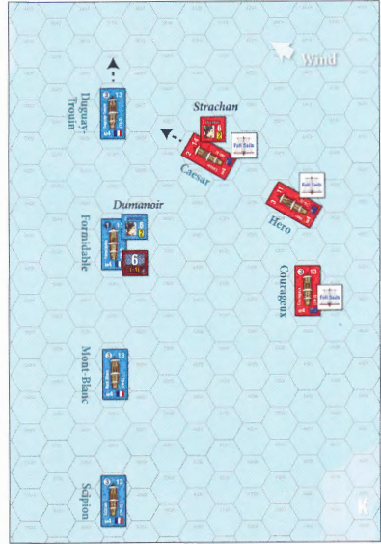
Ситуация на 1ом ходу после активации британских кораблей.
Французы активируют команду Дюмануара.
Дюге-Труэн (Dugay-Trouin) : B- (залп по Цезарю правым бортом)
См Таблицы Firepower Determination Table (3.7.7), Carronade Table (3.7.10)
Определяем актуальную силу огня АFP = Базовая сила огня BFP (по табл 3.7.7) + модификаторы.
Относительный ранг 3 (Relative Rate) при дальности 3 (Range Hexes to Target) = 8 BFP, +1 за белый кружок ранга, +1 Дерзость, +1 карронада = 11 AFP (прим.: здесь нет модификатора + 2 за первый залп бортом, так как это правило опционально).
Определение повреждений.
См Таблица Hit Results Tables - Firing vs Large Vessels
+1 если стреляет французский корабль по оснастке;
+1 если корабль стреляет в ветер;
+2 если цель идет с полными парусами;
Итого = +4
Бросок кубика = 5 (+4) = 9 = 3RH. Урон = 3 урона Оснастке и 1 урон Корпусу
Проверка на ранение Стрэчена, бросок кубика = 4 = нет ранений (ранение происходит на «9», жетон командира переворачивается, затем если выпадет на кубике <= его Смелости, то командир убит).
Дюге-Труэн (Dugay-Trouin) продолжает движение: P-3-S итого потрачены все 5 очков движения.

Грозный (Formidable): B - (стреляет по Цезарю (Caesar) залпом с правого борта).
Цезарь (Caesar) использует оборонительный огонь и стреляет по Грозному (Formidable) залпом с левого борта.
Относительный ранг 2, +1 к рангу = 3 (стрельба с поднятыми полными парусами) при дальности 3
= 8 BFP, +3 "Дерзости", +1 "карронады" = 12 AFP
Стрельба по корпусу: +1 если стреляет британский корабля (модификатор от ветра отсутствует,
потому что "Цезарь" (Caesar) стреляет ни по ветру, ни против него).
Бросок кубика = 4 (+1) = 5 = 3H. Урон Грозный (Formidable) – 3 урона корпусу.
Проверка на ранение Дюмануар бросок кубика = 6 = НЕТ

Теперь Грозный (Formidable) рассчитывает свой огонь:
Относительный ранг 1, но становится 2 (из-за повреждения корпуса, за каждые 6 повреждений +1 ранг) при дальности 3 = 10 BFP,
-1 черный символ в кружке (более легкие орудия), +1 Дерзость, +1 карронада = 11 AFP
Стрельба по такелажу: +1 французский корабль стреляет, +1 по ветру, +2 цели на полных парусах = +4
Бросок кубика = 7 (+4) = 11 = 4R*. Урон = 5 урона Оснастке + возможен пожар.
Проверка на пожар, бросок кубика =5 = НЕТ (должно быть <= числу выпавшего урона оснастки «4»)
Проверка на ранение Стрэчена бросок, кубика = 8 = НЕТ
Британский игрок расплачивается за свой агрессивный подход. У Цезаря (Caesar) уже семь попаданий по такелажу, и он чудом избежал пожара на борту! Он немедленно теряет свой маркер полных парусов из-за шести или более попаданий в такелаж, и его запас хода будет уменьшен на два, начиная со следующего хода.
Грозный (Formidable) продолжает движение: P-3-S

Монблан (Mont Blanc): 3-П- (стреляет правым бортом по Цезарю (Caesar))
Кураж (Courageux) использует оборонительный огонь и стреляет по Монблану (Mont Blanc) залпом с левого борта:
Относительный ранг 4 (стрельба с поднятыми полными парусами) и дальность 6 = 3 BFP, +3 смелости = 6 AFP.
Обратите внимание, что этот выстрел не квалифицируется как Продольный Огонь из-за ограничения, согласно которому только движущиеся суда могут выполнить Продольный Огонь (3.7.7).
Стрельба по корпусу: +1 стреляет британский корабль, +1 выстрел по ветру = +2
Бросок кубика = 3 (+2) = 5 = H. Урон = 1 урон Корпусу.
Монблан (Mont Blanc) рассчитывает свой огонь:
Относительный ранг 3 при дальности 5 = 5 BFP, +1 Смелость = 6 AFP
Стрельба по такелажу: +1 стреляет французский корабль
Бросок кубика = 1 (+1) = 2 = H. Урон = 1 урон Корпусу.
Проверка ранения Стрэчена бросок кубика = 1 = НЕТ
Монблан (Mont Blanc) тратит свое последнее ОД: 1

Сципион (Scipion): 5 (стреляет по Куражу (Courageux))
Герой (Hero) использует оборонительный огонь и стреляет по Сципиону (Scipion) левым бортом:
Относительный ранг 4 (штраф за стрельбу с поднятыми полными парусами) при дальности 7 = 2 BFP, +3 Дерзости = 5 AFP
Стрельба по корпусу: +1 стреляет британский корабль
Бросок кубика = 9 (+1) = 10 = 2H. Урон = 2 урона Корпусу. (прим.: урон 2HR)
Сципион (Scipion) рассчитывает свой огонь:
Относительный ранг 3 при дальности 7 = 2 BFP, +1 Дерзость = 3 AFP
Стрельба по такелажу: +1 стреляет французский корабля, +1 обстрел по ветру, +2 цель на полных парусах = +4
Бросок кубика = 8 (+4) = 12 = 2R. Урон = 2 урона Оснастке.
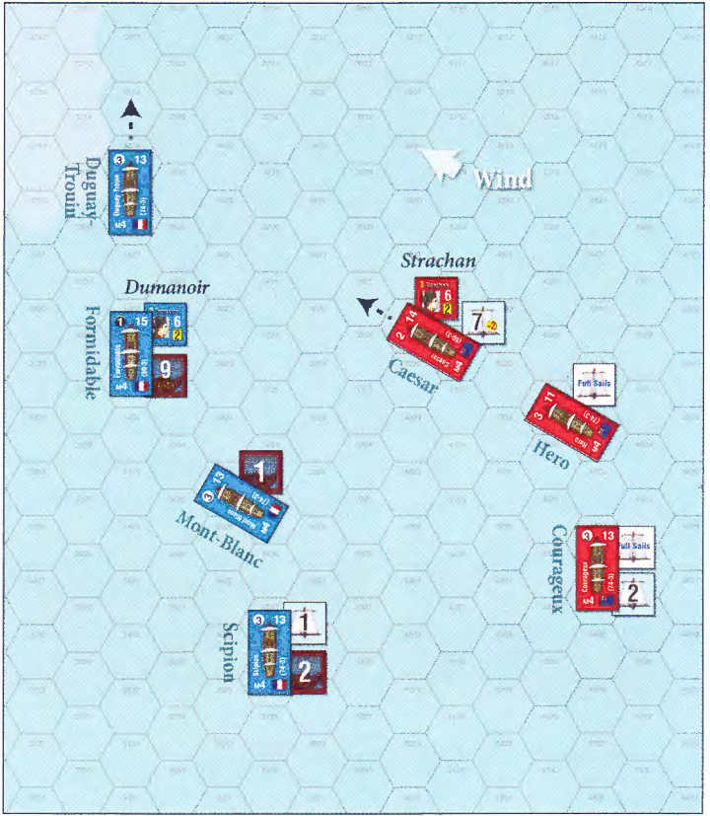
Ситуация на 1ом ходу после активации французских кораблей.
Рукопашный бой [3.8]
Нет, пропускаем
Проверка статуса корабля
Корабли не горят, не дрейфуют, им не угрожает затопление или столкновение,
таким образом, единственное действие - удалить все маркеры бортовых залпов.
Определение победителя [3.9]
Ни один из флотов не инициировал проверку на конец игры, поэтому игра продолжается.

Ход 2
Сегмент изменения ветра [3.2]
Бросок кубика = 4, эффекта нет (при броске кубика, равном 0, по таблице корректировки ветра будет сделан другой бросок).
Определение соединений кораблей [3.3]
Ни один флот не имеет права командовать формированием из-за требования, что все корабли должны быть повернуты в одном направлении. Однако у обоих командиров есть радиус действия, достаточный для связи со всеми их кораблями. Оба флота смогут удерживать все свои корабли в одном подчинении, используя групповое командование.
Инициатива [3.4]
Кубик французов: 8 (+2 за командные качества Дюмануара) = 10
Кубик британцев: 5 (+2 за командные качества Стрэчена) = 7
Игрок за французов выигрывает инициативу и выбирает первым активацию.
Цикл активации
Французы активируют команду Дюмануара.
Дюге-Труэн (Dugay-Trouin): B- (залп по Цезарю правым бортом)
Относительный ранг 3 (Relative Rate) при дальности 6 (Range Hexes to Target) = 4 BFP, +1 Дерзость, = 5 AFP.
Хотя бортовой залп Дюге-Труэна (Dugay-Trouin) действительно дает право на Продольный Огонь,
с расстояния в шесть гексов добиться успеха невозможно.
Определение повреждений.
+1 если стреляет французский корабль по оснастке;
+1 если корабль стреляет в ветер;
Итого = +2
Бросок кубика = 4 (+2) = 6 = 2R. Урон = 2 урона Оснастке.
Проверка на ранение Стрэчена, бросок кубика = 9 = Ранен
Последующий бросок на смерть Стрэчена, кубик = 6 – без эффекта
Подвергайте своего адмирала слишком большому количеству выстрелов, и в конце концов один да попадет в цель! Британскому игроку повезло, что Стрэчен всего лишь ранен, поскольку последующий бросок кубика 3 или менее привел бы к его смерти и автоматическому прекращению участия британского флота на фазе Определения победителя.
Дюге-Труэн (Dugay-Trouin) продолжает движение: Ss-Ss.
Боковое скольжение - хороший способ для Дюге-Труэн (Dugay-Trouin) удержать британцев
внутри своей арки обстрела, не отрываясь далеко вперед.
Грозный (Formidable): B- (стреляет по Цезарю (Caesar))
Относительный ранг 2 при дальности 6 = 5 BFP, +1 Дерзость = 6 AFP
Стрельба по такелажу: +1 стреляет французский корабль, +1 обстрел по ветру = +2
Бросок кубика = 3 (+2) = 5 = 2R. Урон = 2 урона Оснастке.
Бросок на ранение Стрэчена = 7 = нет
Грозный (Formidable) продолжает движение: 1-Ss-B

Монблан (Mont Blanc): 1- (стреляет по Цезарю (Caesar)) "Цезарь" использует
оборонительный огонь и стреляет по "Монблану залпом по левому борту.
Относительный ранг 2 при дальности 5 = 6 BFP, +3 Дерзости = 9 AFP
Стрельба по корпусу: +1 стреляет британский корабль
Бросок кубика = 7 (+1) = 8 = 3H. Урон = 3 урона Корпусу.
"Монблан" (Mont Blanc) рассчитывает свой огонь.
Относительный ранг 3 при дальности 5 = 5 BFP, +1 Дерзость = 6 AFP
Стрельба по такелажу: +1 стреляет французский корабль
Бросок кубика = 8 (+1) = 9 = 3R
Проверка ранение Стрэчена бросок кубика = 3 = нет
Цезарь (Caesar) теперь в серьезной опасности, ему хватит всего лишь еще одно
попадание по такелажу, чтобы его снесло.
Монблан (Mont Blanc) продолжает движение: 1-S-1-B

Сципион (Scipion): 1-П-2- (дает залп по Цезарю (Caesar) с правого борта)
Британский игрок подумывает о том, нанести ли оборонительный выстрел Куражем (Courageux), но передумывает. Выстрел с такого расстояния мало чем поможет Цезарю (Caesar), и Кураж (Courageux) может занять гораздо лучшую позицию для стрельбы во время ее активации.
Относительный ранг 3 при дальности 6 = 4 BFP, +1 Смелость = 5 AFP
Стрельба по такелажу: +1 стреляет французский корабль
Бросок кубика = 4 (+1) = 5 = H. Урон = 1 урон Корпусу.
Проверка ранения Стрэчена, бросок кубика = 8 = нет
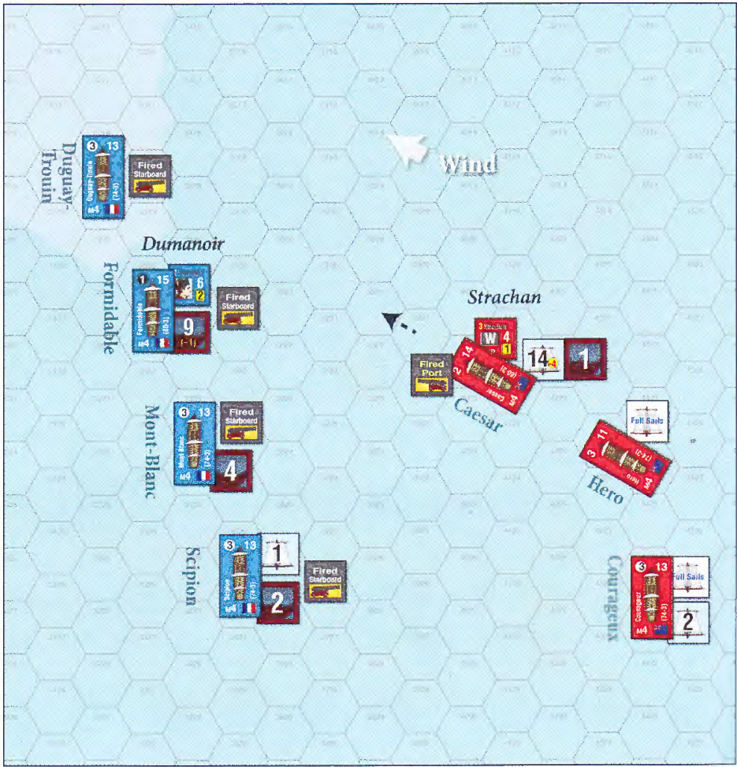
Ситуация на 2ом ходу после активации французских кораблей.
Французам не удается уничтожить Цезаря в этот ход, но даже повреждение корпуса полезно, поскольку каждые 6 попаданий снижают относительный ранг и огневую мощь.
Монблан (Mont Blanc) продолжает движение: S-B (прим.: лишняя строка завершения движения)

Британцы активируют команду Стрэчена. У "Цезаря" 0 очков движения из-за повреждения такелажа, поэтому он должен выполнить Движение Кормой (Sternway).
"Цезарь" поворачивает корму на 4023 и становится в более выгодное положение относительно ветра.
Герой (Hero): 5-S-1, стреляет по "Грозному" (Formidable)
Помните, что корабли могут проходить как через дружественные, так и через вражеские корабли, но не могут останавливаться в занятых гексах внахлест.
Относительный ранг 4 (все еще на полных парусах) при дальности 5 = 4 BFP, +3 Смелость = 7 AFP
Стрельба по корпусу: +1 стреляет британский корабль, +1 обстрел по ветру = +2
Бросок кубика = 6 (+2) = 8 = 2H (прим.: = 2HR)
Бросок кубика для Дюмануар на проверку ранения = 3 = нет
Герой (Hero) сбрасывает маркер Полные паруса в конце своей активации.

Кураж (Courageux): B-P-5-S, стреляем по Монблану (Mont Blanc):
Относительный ранг 4 (все еще на полных парусах) при дальности 5 = 4 BFP, +3 Дерзость = 7 AFP
Стрельба по корпусу: +1 стреляет британский корабль, +1 обстрел по ветру = +2
Бросок кубика = 0 (+2) = 2 = Н
"Кураж" (Courageux) опускает Полные паруса в конце своей активации.
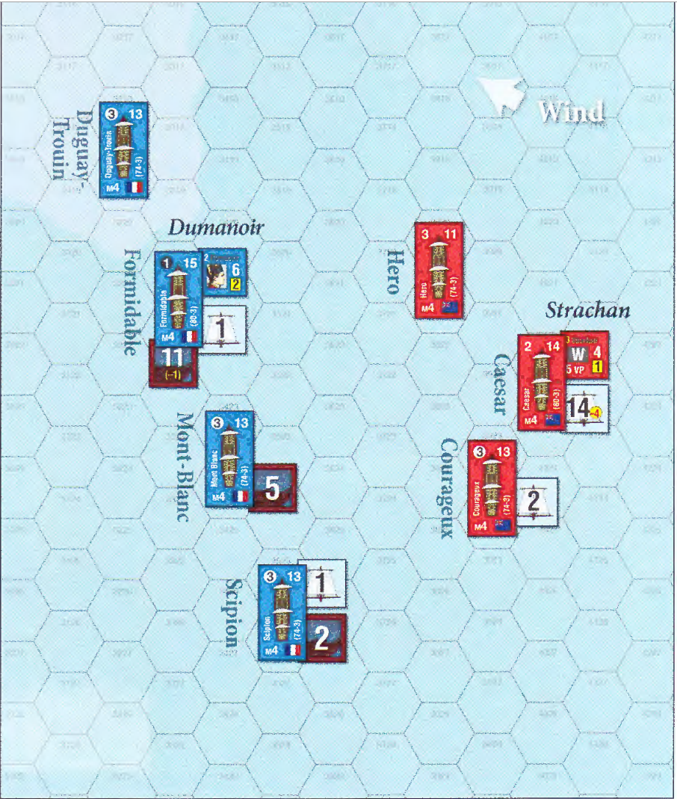
Ситуация на конец 2го хода.

Рукопашный бой
Нет в наличии

Проверка статуса корабля
На этой фазе по-прежнему нечего проверять, хотя "Цезарь" опасно близок к тому, чтобы лишиться мачты, и в этот момент он будет дрейфовать в конце каждого хода кидать куб по таблице Strike Table, если вражеский корабль находится в пределах 5 гексов и ближе к нему, чем ближайший союзник (в настоящее время у него достаточно полезных модификаторов, чтобы обеспечить успех, даже если бы он не был закрыт другими британскими кораблями).
Все маркеры залпового огня удалены.

Определение победителя
Проверки на конец игры не требуются, и ход заканчивается. Британцы, безусловно, находятся в опасном положении: их флагман почти не может двигаться, а адмирал их флота ранен. С положительной стороны, Courageux и Hero оба находятся в состоянии защитить Caesar и пока понесли небольшой урон. Французы понесли большой урон, но он больше распределен по их флоту, и пока ни одному кораблю не угрожает опасность. "Цезарь", возможно, висит на волоске, но французы не в лучшем положении, чтобы захватить ее из-за направления ветра. Они должны не забывать о защите своего собственного флагмана, одновременно пытаясь измотать оставшиеся британские корабли.

